**Навчально-методичний центр цивільного захисту та безпеки**

**життєдіяльності Чернігівської області**

**Забезпечення прав та інтересів осіб з інвалідністю і інших мало мобільних груп населення в процесі вимушеної евакуації**

***Методичні рекомендації***

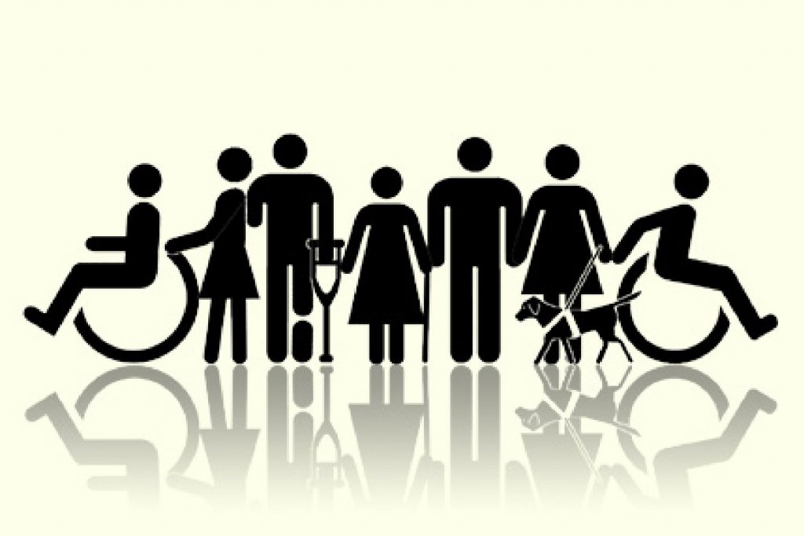

**Чернігів**

**2025**

**Забезпечення прав та інтересів осіб з інвалідністю і інших мало мобільних груп населення в процесі вимушеної евакуації**

**Автор-укладач:**

**Тетяна МОРГУН** – методист обласного методичного кабінету (безпеки життєдіяльності населення) Навчально-методичного центру цивільного захисту та безпеки життєдіяльності Чернігівської області.

**Рецензент:**

**Володимир СЕЛЮЧЕНКО** – заступник директора Департаменту з питань цивільного захисту та оборонної роботи Чернігівської обласної державної адміністрації – начальник управління організації цивільного захисту, інформації та зв’язку.

Дані рекомендації можуть бути використані як особами з інвалідністю так і посадовими особами та громадськими організаціями в процесі планування та проведення евакуації осіб з інвалідністю та інших маломобільних груп населення.

Розглянуто та схвалено на засіданні методичної комісії Навчально-методичного центру ЦЗ та БЖД Чернігівської області.

Протокол №6 від 13 червня 2025р.

**Зміст**

ВСТУП…………………………………………………………………………..…4

1. Забезпечення прав та інтересів осіб з інвалідністю та інших маломобільних груп населення в процесі вимушеної евакуації

1.1.Нормативно-правові аспекти організації заходів з евакуації……………5

1.2. Ідентифікація мало мобільних груп населення………………………….5

1.3. Принципи безбарʼєрності під час здійснення заходів з евакуації……...6

1.4. Планування евакуації……………………………………………………8

1.5. Інформування осіб з інвалідністю та інших маломобільних груп населення………………………………………………………………………9

1.6. Планування заходів із життєзабезпечення евакуйованого населення..10

1.7. Проведення евакуації…………………………………………………..10

1.8. Життєзабезпечення маломобільних груп населення в місцях розміщення……………………………………………………………………11

1.9. Відповідальність…………………………………………………………11

ЛІТЕРАТУРА .....................................................................................................12

**ВСТУП**

Повномасштабна російська військова агресія проти України призвела до значних втрат людей, руйнувань та переселень. Люди з інвалідністю є особливо вразливими, оскільки вони не в змозі вчасно евакуюватися й часто залишаються на постраждалих територіях, що призводить до ризику для їхнього життя, труднощів із задоволення щоденних потреб і обмеженого доступу до допомоги.

Стаття 11 Конвенції ООН про права осіб з інвалідністю зобов'язує вживати усіх необхідних заходів для забезпечення захисту, й безпеки осіб з інвалідністю в ситуаціях ризику: «Держави-учасниці вживають, відповідно до своїх зобов’язань за міжнародним правом, зокрема міжнародним гуманітарним правом та міжнародним правом з прав людини, усіх необхідних заходів для забезпечення захисту й безпеки осіб з інвалідністю у ситуаціях ризику, зокрема в збройних конфліктах, надзвичайних гуманітарних ситуаціях та під час стихійних лих».

Організація та безпосередньо сама евакуація та подальше розміщення після евакуації має проходити таким чином, щоб права та інтереси людей з інвалідністю під час відповідних процесів відбувалися на належному рівні та нарівні з іншими людьми.

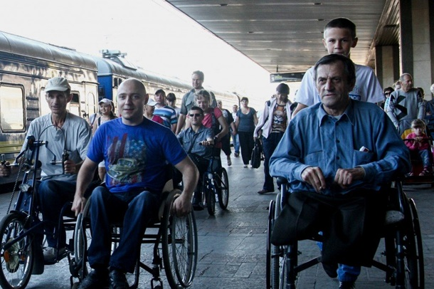

**1. Забезпечення прав та інтересів осіб з інвалідністю та інших мало мобільних груп населення в процесі вимушеної евакуації**

***1.1. Нормативно-правові аспекти організації заходів з евакуації***

Нормативно-правові аспекти організації заходів з евакуації маломобільних груп населення, зокрема осіб з інвалідністю, в Україні регулюються національними законами, міжнародними угодами, стандартами та нормами, що забезпечують права, рівність та доступність для всіх громадян незалежно від їх фізичних можливостей.

Відповідно до Конституції України під час організації заходів з евакуації маломобільних груп населення, включаючи осіб з інвалідністю, доцільно дотримуватись вимог таких статей:

статті 3, що встановлює: людина, її життя і здоров’я, честь і гідність, недоторканність і безпека визнаються в Україні найвищою соціальною цінністю;

статті 24, що гарантує рівність усіх громадян перед законом, включно з недискримінацією за ознакою інвалідності;

статті 46, що забезпечує право на соціальний захист, зокрема підтримку осіб з інвалідністю.

***1.2. Ідентифікація мало мобільних груп населення***

До маломобільних груп населення належать:

* особи з інвалідністю та діти з інвалідністю, у тому числі з порушеннями зору, слуху, опорно-рухового апарату, з інтелектуальним та психічним порушенням;
* багатодітні сім’ї;
* прийомні сім’ї, дитячі будинки сімейного типу та сім’ї, в яких діти перебувають під опікою чи піклуванням;
* вагітні жінки та особи похилого віку, які не мають працездатних членів сім’ї в населеному пункті проживання (одинокі);
* сім'ї патронатних вихователів;
* cім'ї, до яких влаштовані діти тимчасово;
* інші особи, які не можуть самостійно пересуватися, якщо вони не мають працездатних членів сім’ї в населеному пункті проживання (одинокі).

***1.3. Принципи безбарʼєрності під час здійснення заходів з евакуації***

* *принцип справедливості*: полягає у забезпеченні однакового ставлення до всіх осіб з урахуванням їхніх індивідуальних потреб;
* *принцип добровільності*: евакуація населення повинна ґрунтуватися на інформованій згоді людини і бути недискримінаційною (за винятком об’єктивної загрози безпеці). Евакуйовані повинні бути об’єктивно та достовірно поінформовані з використанням простих для розуміння форматів про ризики та наслідки евакуації. Вони мають право відмовитися від розміщення в будь-якому з місць, де їхнє життя, безпека, свобода та здоров’я можуть бути під загрозою, а також змінити своє рішення евакуюватися на будь-якому етапі евакуації. Це також означає, що не можна застосовувати жодних заходів примусу (згідно з п. 31 постанови Кабінету Міністрів України від 30 жовтня 2013 р. № 841 «Про затвердження Порядку проведення евакуації у разі загрози виникнення або виникнення надзвичайних ситуацій», у випадку відмови від обов’язкової евакуації фізична особа підписує відмову від проведення обов’язкової евакуації; відмова батьків, осіб, які їх замінюють, або інших законних представників від обов’язкової евакуації в примусовий спосіб дітей з окремого населеного пункту в місцевості, де ведуться бойові дії, не допускається);
* *принцип конфіденційності інформації*: отримані у процесі евакуації відомості про медичні діагнози, хвороби та інша інформація особистого характеру про евакуйованих осіб не можуть бути розголошені третім особам, окрім випадків, передбачених законодавством, та відомостей, які становлять реальну чи потенційну загрозу національній безпеці або силам оборони;
* *принцип, що заснований на правозахисних та інклюзивних підходах*: права людини, зокрема право шукати безпеку в межах або за межами державних кордонів, бути захищеним від свавільного переміщення або затримання, право на єдність родини, а також свобода вибору місця проживання повинні бути враховані під час планування або проведення евакуації. Заходи з евакуації плануються і організовуються без дискримінації та з належним урахуванням конкретних потреб та можливостей дітей і дорослих чоловічої та жіночої статі різних категорій. Планування та організація мають враховувати заходи щодо зменшення конкретних ризиків, пов’язаних з віком, статтю, інвалідністю та іншими ознаками різноманітності евакуйованих людей. Завжди, коли це можливо, слід запобігати розміщенню у стаціонарних закладах догляду людей з інвалідністю та людей старшого віку, які до евакуації проживали самостійно;
* *принцип доступності до основних послуг*: забезпечення, наскільки це можливо, харчуванням, водою, надання у разі необхідності домедичної та медичної (за наявності медичного працівника) допомоги, засобів гігієни, а також психосоціальну підтримку та надання допомоги у задоволенні базових потреб переміщеним особам під час евакуації. Допомога має надаватися всім евакуйованим без виключень чи дискримінації;
* *принцип збереження єдності сім’ї*: діти та законні представники не можуть бути розлучені всупереч їх волі або інтересам. Необхідно вжити всіх заходів для запобігання розлученню дітей з батьками та повнолітніми членами сім’ї або з іншими родичами;
* *принцип використання «простої мови»:* рекомендовано уникати складних, технічних або важких для розуміння слів і структур мови, слів у переносному значенні, абревіатур або офіційних назв законів, які люди можуть не знати; повторювання ключових слів, що допоможуть зрозуміти основну думку повідомлення;
* *принцип участі дітей та право бути почутими*: всі діти повинні мати можливість висловлювати свою думку щодо рішень, пов’язаних з їх переміщенням, розшуком сімей та їх возз’єднанням тощо. Думці дитини слід приділяти належну увагу відповідно до її віку, зрілості, здібностей та розвитку. Необхідно докладати зусиль для негайного сприяння возз’єднанню сімей, а якщо це неможливо, розглянути можливість альтернативного догляду сімейного типу.

***1.4. Планування евакуації***

При плануванні евакуації, визначаються:

* забезпечення управління та зв’язку під час евакуації;
* кількість осіб з інвалідністю з порушенням опорно-рухового апарату (окремо визначається кількість тих, хто пересувається самостійно, хто пересувається на інвалідних візках, хто знаходиться в лежачому стані);
* строки відправлення евакуйованого населення в безпечні райони (місця посадки та час відправлення);
* кількість осіб з інвалідністю та інших маломобільних груп населення, які потребують під час проведення евакуації допомоги сторонніх осіб та медичного забезпечення;
* кількість осіб, які супроводжують осіб з інвалідністю;
* медичний персонал, необхідний для супроводу осіб з інвалідністю;
* місця постійного проживання (перебування) осіб з інвалідністю;
* маршрути руху до збірних пунктів евакуації;
* порядок прибуття осіб з інвалідністю, які самостійно не можуть пересуватися, до збірних пунктів евакуації або проведення їх евакуації з місця постійного проживання;
* способи оповіщення та інформування осіб з інвалідністю залежно від характеру інвалідності;
* кількість транспортних  засобів, які будуть задіяні;
* кількість пунктів посадки (висадки) осіб з інвалідністю;
* забезпечення транспортних засобів спеціальним обладнанням для посадки (висадки) та перевезення осіб з інвалідністю;
* залучення спеціального медичного транспорту для перевезення осіб з інвалідністю (за необхідності);
* строки прибуття евакуйованого населення до пунктів висадки (час прибуття в пункти висадки);
* кількість рейсів;
* маршрути руху,
* місця привалів та їх тривалість,
* розташування та оснащення медичних пунктів, пунктів обігріву, харчування, забезпечення водою по всьому маршруту руху  мають максимально враховувати специфічні потреби осіб з інвалідністю.

Планування обладнання збірних пунктів евакуації, проміжних пунктів евакуації,  пунктів посадки, висадки, маршрутів евакуації проводиться з урахуванням потреб осіб з інвалідністю та інших маломобільних груп населення.

***1.5. Інформування в доступній формі для осіб з інвалідністю та інших маломобільних груп населення***

Інформування в доступній формі для осіб з інвалідністю та інших маломобільних груп населення про порядок дій на різних етапах евакуації про обстановку, що склалася за допомогою:

* телебачення;
* радіо;
* інформаційних ресурсів в мережі «Інтернет», соціальних мереж;
* мобільного телефонного зв’язку;
* автоматизованої системи оповіщення;
* оголошень у громадському транспорті;
* офіційних груп у не заборонених для використання месенджерах;
* через керівників установ та організацій, що надають послуги, на яких працюють або де проживають люди з інвалідністю.

Під час підготовки технічних засобів оповіщення, що використовують для інформування людей з інвалідністю, доцільно враховувати диференціацію за видами наявних у них порушень:

* звукові маяки;
* світлозвукові оповіщувачі;
* аудіокоментування;
* переклад на жестову мову;
* субтитри;
* формат легкого читання;
* розсилки текстових повідомлень;
* гучномовці, встановлені на транспортних засобах;
* інші відповідні засоби.

***1.6. Планування заходів із життєзабезпечення евакуйованого населення***

Планування заходів із життєзабезпечення евакуйованого населення, має передбачати:

* забезпечення водою;
* предметами першої необхідності;
* житлом;
* медичними послугами і засобами;
* комунально-побутовими послугами;
* транспортом;
* необхідною інформацією.

***1.7. Проведення евакуації***

Проведення заходів з евакуації має передбачати:

* транспорт адаптований до перевезення маломобільних осіб (наприклад, спеціальні підйомники, пандуси, низька підлога тощо);
* у разі проведення заходів з евакуації із зон, де існує ймовірність початку ведення активних бойових дій, евакуацію здійснюють спеціалізованими броньованими транспортними засобами, які обладнано засобами радіоелектронної боротьби;
* медичний супровід;
* забезпечення засобами індивідуального захисту (за потреби каски, бронежилети тощо);
* пріоритетна евакуація із найбільш небезпечних зон.

***1.8. Життєзабезпечення маломобільних груп населення***

Життєзабезпечення маломобільних груп населення в місцях розміщення передбачає забезпечення:

* надання медичної допомоги особам, у тому числі забезпечення лікарськими засобами;
* технічними та іншими засобами реабілітації і медичними виробами;
* надання соціальної допомоги;
* предметами першої необхідності;
* продуктами харчування та водою;
* засобами гігієни;
* засобами зв’язку, живлення та опалення;
* індивідуальними засобами захисту;
* інформацією про заходи безпеки, проведення заходів з евакуації, об'єкти укриття, засоби зв'язку із службами швидкого реагування тощо.

***1.9. Відповідальність***

Особи, винні у порушенні прав осіб з інвалідністю та інших маломобільних груп населення під час евакуації, несуть відповідальність згідно з чинним законодавством України.

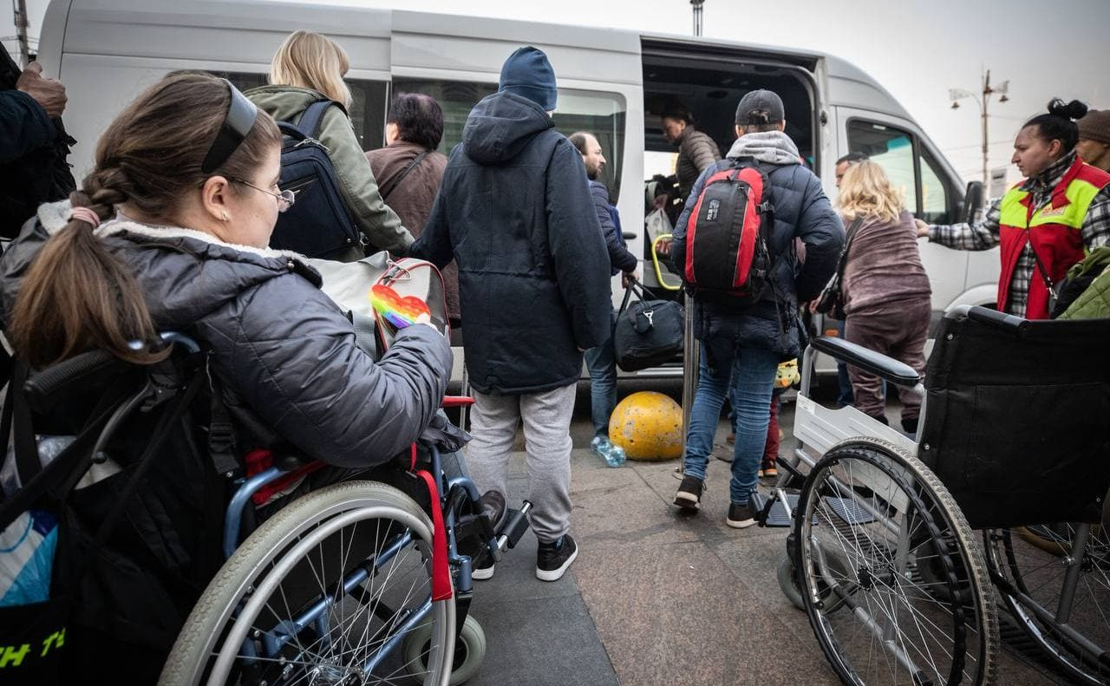

**ЛІТЕРАТУРА**

1. Конституція України.
2. Кодекс Цивільного захисту України.
3. Указ Президента України від 03 грудня 2020 р. № 533/2020 «[Про забезпечення створення безбар’єрного простору в Україні](https://www.president.gov.ua/documents/5332020-35809)».
4. Постанова КМУ від 18 квітня 2018 р. № 282 «Про затвердження Порядку виявлення осіб з інвалідністю та інших маломобільних груп населення, які проживають у зоні надзвичайної ситуації або можливого ураження, та організації їх супроводження».
5. Постанова КМУ від 30 жовтня 2013 р. №841 «Про затвердження Порядку проведення евакуації у разі загрози виникнення або виникнення надзвичайних ситуацій».
6. Конвенція про права осіб з інвалідністю (ратифікована Законом [№ 1767-VI від 16.12.2009](https://zakon.rada.gov.ua/laws/show/1767-17)).
7. Наказ МВС У від 10 липня 2017 р. №579 «Про затвердження Методики планування заходів з евакуації».
8. Наказ ДСНС від 26.11.2024 № 1250 «Методичні рекомендації для осіб рядового, начальницького складу та працівників ДСНС, які беруть участь у заходах з евакуації маломобільних груп населення, включаючи осіб з інвалідністю».
9. «Довідник безбар’єрності» (https://bf.in.ua/).